ТЕМА: Топографическая подготовка и ориентирование в походе. Масштаб, виды масштабов, масштабы топографических и географических карт. Зарисовка топографических знаков. Чтение топографической карты по квадратам и маршрутам. Проложение на карте маршрута по его текстовому описанию (по легенде).

Классификация и назначение топографических карт различных масштабов, планы городов и специальные карты.
Географическая карта различных масштабов это уменьшенное обобщенное изображение земной поверхности на плоскости, построенное в определенной картографической проекции. По содержанию географические карты подразделяются на общегеографические и специальные (тематические).

Классификация и назначение топографических карт, планы городов и специальные карты.
На общегеографических картах изображаются с полнотой, зависящей от масштаба карты, все основные элементы местности без особого выделения каких-либо из них. На специальных (тематических) картах с большей детальностью отображаются некоторые элементы местности или наносятся специальные данные, не показанные на общегеографических картах. К специальным картам относятся исторические, экономические, политико-административные, гидрологические, геологические, дорожные и другие.
Топографические карты — общегеографические карты масштабов 1:1 000 000 и крупнее, подробно изображающие местность. Они издаются отдельными листами определенных размеров и установленных масштабов.
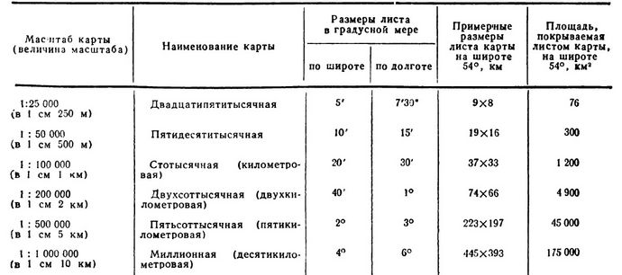
Размеры листа карты в километрах означают: первое число — протяженность с севера на юг, этот размер является практически постоянным для любой широты. Второе число — протяженность с востока на запад, этот размер с увеличением широты постепенно уменьшается. Для карт масштабов 1:25 000 — 1:200 000 боковые стороны рамки составляют от 36,86 см на экваторе до 37,14 см на широте 60 градусов, а нижняя (южная) сторона — от 55,66 см на экваторе до 27,9 см на широте 60 градусов.

Классификация топографических карт.
Топографические карты используются как при решении народно-хозяйственных задач, так и для нужд обороны страны. Используемые ввойсках топографические карты подразделяются на крупномасштабные (1:25 000, 1:50 000), среднемасштабные (1:100 000, 1:200 000) и мелкомасштабные (1:500 000, 1:1 000 000).

Назначение топографических карт.
Топографические карты служат основным источником информации оместности и используются для ее изучения, определениярасстояний и площадей,дирекционных углов, координат различных объектов и решения других измерительных задач. Они широко применяются при управлении войсками, а также в качестве основы для боевых графических документов и специальных карт.
Топографические карты (преимущественно карты масштабов 1:100 000 и 1:200 000) служат основным средством ориентирования на марше и в бою. Карта масштаба 1:25 000 предназначается для детального изучения отдельных участков местности (при форсировании водных преград, десантировании и в других случаях), выполнения точных измерений, а также для расчетов при строительстве военно-инженерных сооружений и военных объектов.
Карты масштабов 1:50 000 и 1:100 000 предназначаются для детального изучения местности и оценки ее тактических свойств при планировании и подготовке боевых действий, управления войсками в бою,целеуказания и ориентирования на поле боя, определения координат огневых (стартовых) позиций, средств разведки, целей и выполнения необходимых измерений и расчетов.
Карта масштаба 1:200 000 предназначается для изучения и оценки местности при планировании и подготовке боевых действий всех родов войск, управления войсками в операции (бою), планирования передвижения войск и ориентирования на местности при совершении марша.
Карты масштабов 1:500 000 и 1:1 000 000 предназначаются для изучения и оценки общего характера местности при подготовке и ведении операций, а также используются авиацией в качестве полетных карт.

Планы городов и специальные карты.
План (топографический)— изображение небольшого участка или объекта местности на бумаге. Планы составляются обычно в крупных масштабах. Местность на них характеризуется более детально, чем на картах соответствующих масштабов.
Планы городов (крупных поселков городского типа, железнодорожных узлов) создаются в масштабах 1:10 000 и 1:25 000. Они предназначаются для детального изучения городов и ближайших подходов к ним, ориентирования и целеуказания, управления войсками в ходе боя за город, а также для выполнения точных измерений и расчетов.
На плане города помещаются данные не только о наземных, но и подземных объектах (метро, канализация, коллекторы связи и т. п.), указываются наименования улиц (непосредственно на плане, а также списком на полях с обозначением их места по квадратам километровой сетки), перечень важнейших объектов, а также справка, характеризующая данный пункт в экономическом и военном отношении. Планы городов создаются в проекции Гаусса и по точности соответствуют топографическим картам тех же масштабов.
Специальные карты, используемые в штабах и войсках, создаются заблаговременно в мирное время или при подготовке и в ходе боевых действий. К специальным картам, изготовляемым заблаговременно, относятся обзорно-географические, бланковые, аэронавигационные, карты путей сообщения, водных рубежей, рельефные и др.
Специальные карты, изготовляемые при подготовке и в ходе боевых действий, предназначаются для детального изучения местности и ее отдельных элементов на данный период времени. К ним относятся карты изменений местности в районе ядерного взрыва, карты участков рек, горных проходов и перевалов, зон затопляемости, источников водоснабжения и др.

Обзорно-географические карты в прямоугольных рамках.
Создаются в масштабах 1:500 000, 1:1 000 000, 1:2 500 000, 1:5 000 000, 1:10 000 000 и предназначаются для изучения местности театров военных действий, отдельных районов и операционных направлений. Карты имеют стандартные размеры листов (по внутренней рамке 80&#215;90 см). Общая нагрузка содержания обзорно-географических карт масштабов 1:500 000 и 1:1 000 000 примерно на 30% меньше топографических карт соответствующих масштабов.

Бланковые карты.
Предназначаются для изготовления информационных, боевых иразведывательных документов. По содержанию они являются копиями обзорно-географических или топографических карт соответствующего масштаба, но печатаются сокращенным количеством красок или одной краской ослабленных тонов.

Аэронавигационные карты.
Предназначаются для подготовки и выполнения полетов авиации. Картографические проекции и масштабы карт, их содержание и оформление соответствуют требованиям аэронавигации.

Карты путей сообщения масштаба 1:500 000 и автодорожные карты масштаба 1:1 000 000.
Предназначаются для планирования и осуществления передвижения войск и организации воинских перевозок. Они содержат более детальные технические и эксплуатационные характеристики дорожной сети по сравнению с топографическими картами соответствующих масштабов.

Карты водных рубежей.
Предназначаются для детального изучения рек иподступов к ним. Они составляются на основе топографических карт масштабов 1:100 000 и 1:200 000. На картах помещаются фотоснимки крупных мостов, плотин и других водных объектов.

Рельефные карты.
Изготовляются, как правило, на горные районы в масштабах 1:500 000 и 1:1 000 000. Они предназначаются для изучения и оценки рельефа местности при планировании боевых действий войск. Содержание рельефных карт такое же, как и топографических карт соответствующего масштаба, но рельеф на них дан объемно, при этом вертикальный масштаб всегда крупнее горизонтального.

Карты изменений местности в районах ядерных взрывов.
Представляют собой топографические карты масштабов 1:100 000 и 1:200 000, в которые впечатаны данные, характеризующие происшедшие изменения местности (разрушенные населенные пункты,завалы в лесах, затопленные и заболоченные участки местности и т. п.).

Карты участков рек.
Предназначаются для детального изучения и оценки местности районов, намеченных для форсирования рек. Они издаются путем впечатки дополнительных сведений об участке реки в тиражные или бланковые оттиски топографической карты масштаба 1:25 000 или 1:50 000.

Карты горных проходов и перевалов (масштабов 1:50 000 или 1:100 000).
Предназначаются для детального изучениягорной местности и выбора наиболее удобных путей преодоления горных систем или для организации их обороны. На картах даются подробные характеристики перевалов и проходов.

Карты зон затопляемости.
Предназначаются для информации войск и штабов о возможных или фактических последствиях разрушения гидротехнических сооружений. Они издаются в масштабах 1:50 000-1:200 000 путем впечатки условного обозначения районов затопления в тиражные или бланковые оттиски топографических карт.

Карты источников водоснабжения.
Предназначаются для изученияводоисточников, планирования и организации водоснабжения войск в пустынных и других бедных водой районах. Они издаются путем впечатки количественных и качественных данных о водоисточниках в тиражные оттиски топографической карты масштаба 1:100 000 или 1:200 000.

Морские карты.
Это специальныекарты морей и океанов. Важнейшими и наиболее распространенными являются навигационные морские карты, предназначенные для вождения судов. Содержание их: рельеф дна, изображенный изобатами и отметками, характеристика грунтов, очертание и характеристика берегов, рельеф и выдающиеся ориентиры на берегу, морские пути, опасности для плавания (отмели, рифы, скалы, буруны), навигационные знаки (маяки, створные знаки), сведения о магнитном склонении, элементы гидрологии (течения, приливы, границы льдов).
Морские карты включают частные карты (масштабов 1:25 000—1:100 000), путевые карты (масштабов 1:100 000—1:500 000), генеральные и обзорные (масштабов 1:500 000 и мельче). Содержание морских навигационных карт дополняют и поясняют лоции.
Условные знаки топографических карт и картографические способы изображения рельефа местности
Знаковость - одна из главнейших особенностей топографической карты.
Условные знаки, цветовое, графическое оформление карты - это особая форма нанесения информации о местности. Знаковостью карта отличается от иных источников информации о местности - текстов, аэрофотоснимков, макетов и т.д. Условные знаки карты не только показывают местоположение объектов на местности, но и передают их качественную и количественную характеристику. Таким образом, условные знаки топографических карт - это система графических, буквенных и цифровых обозначений, с помощью которых показывается на карте местоположение объектов местности, и передаются их качественные и количественные характеристики.
В топографии условные знаки принято разделять на следующие виды: масштабные (контурные), внемасштабные и пояснительные. Масштабные (контурные) условные знаки передают информацию о действительных размерах объекта на местности (о его длине, ширине, площади), которые выражаются в масштабе карты. Они состоят из контура (внешнего очертания объекта); и его заполнения значками, цветом или штриховкой, которое передает характер объекта. Например, масштабный знак, обозначающий на карте лесной массив, состоит из контура заполненного зеленым цветом; масштабный знак «озеро» состоит из контура, заполненного синим цветом. Линейные условные знаки, как разновидность масштабных условных знаков, применяются при изображении на карте объектов линейного характера - дорог, линий электропередачи, лесных просек, рек и т. д. При этом местоположение и плановое очертание оси линейных объектов изображаются на карте точно, но их ширина значительно преувеличивается (по ширине линейные знаки внемасштабны). Например, условный знак «шоссейная дорога» на картах масштаба 1: 100000 преувеличивает ее ширину в 8-10 раз. Внемасштабные условные знаки используются для изображения объектов, плановое очертание которых не может быть передано в масштабе карты. Это могут быть геометрические фигурки, схематические рисунки, буквенные символы. Внемасштабными знаками обозначены, например, населенные пункты (на мелкомасштабных картах), отдельные дома, производственные здания, мосты. Пояснительные условные знаки применяются для дополнительной характеристики объектов местности. Например, стрелка, нанесенная рядом с обозначением реки, показывает направление ее течения; фигурка (значок) лиственного дерева на фоне зеленой заливки лесного массива, обозначает, что в данном лесу преобладают лиственные породы деревьев. Кроме того, на картах имеются поясняющие подписи, буквенные и цифровые обозначения (названия населенных пунктов, обозначения ширины реки, характера дна, скорость течения реки и пр.).
На топографических картах, на многих туристских картах и на спортивных картах для изображения рельефа используется способ горизонталей. Горизонтали - это частный случай изолиний. Горизонтали - кривые замкнутые линии на карте, объединяющие точки местности с одинаковой высотой над уровнем моря (с одинаковой абсолютной высотой). На туристских, спортивных картах горизонтали (и все прочие знаки, отображающие особенности рельефа) изображены коричневым цветом. Отдельные горизонтали характеризуют высоты местности, но не дают представления о формах рельефа, для этого на картах использована система горизонталей. В совокупности горизонтали передают форму, крутизну и высоту отдельных участков местности и т.о. передают действительные очертания холмов, котловин, лощин, седловин, отдельных горных вершин и хребтов (Рисунок 1).

Рис.1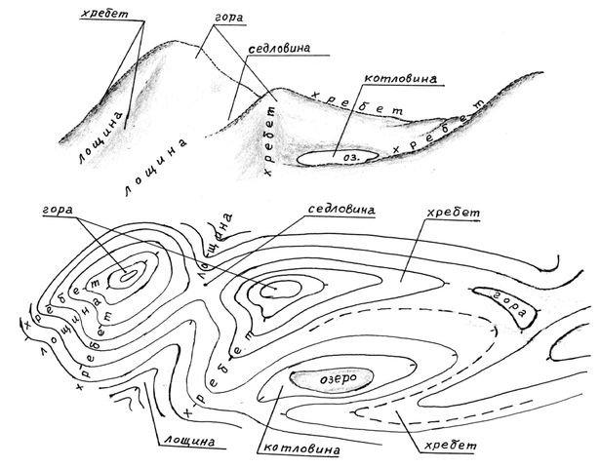

Способ изображения рельефа горизонталями позволяет легко определять на карте абсолютную высоту определенной точки местности и относительную высоту (превышение одной точки над другой точкой). Для этого следует применить специальный показатель - высоту сечения рельефа, указанный за рамкой данной карты. Высота сечения рельефа - это разность высот между точками местности, лежащими на соседних горизонталях. На топографических картах применяют стандартные сечения рельефа, в зависимости от масштаба карты. Например, на картах масштаба 1:100 000 обычная высота сечения рельефа 20 м для равнинных районов и 40 м для горных районов. На спортивных картах высота сечения рельефа обычно составляет величину 2,5 - 5 м. Зная высоту сечения рельефа, высота точки местности определяется простым подсчетом числа горизонталей между данной точкой и ближайшей горизонталью с указанной абсолютной высотой над уровнем моря.
Рисунок 1 Изображение горизонталями основных форм рельефа.
По картам с горизонталями можно определять и уклон рельефа (крутизну склонов). Крутизна склона находит отражение в расстоянии между горизонталями. Расстояние между смежными горизонталями на карте - это т.н. заложение. Между заложением, высотой сечения и крутизной изображенного на карте склона существует следующая зависимость: при одинаковой высоте сечения, чем меньше заложение, тем круче склон (Рисунок 2). И наоборот, чем больше заложение, тем склон более пологий. Тогда на качественном уровне достаточно легко на карте отличить крутые склоны от пологих склонов. При малой крутизне расстояния между горизонталями на карте относительно велики; при большой крутизне - горизонтали наносятся плотно друг к другу. Определение крутизны склонов крайне важно для планирования нитки маршрута в горных походах, выбора способа подъема и спуска со склонов. Изображение рельефа горизонталями дополняется на картах отметками высот характерных точек местности, вершин, седловин и пр.
Рисунок 2 Воспроизведение крутизны склона горизонталями. При одной и той же высоте сечения чем круче угол ската на местности, тем меньше заложение горизонталей.
Рис.2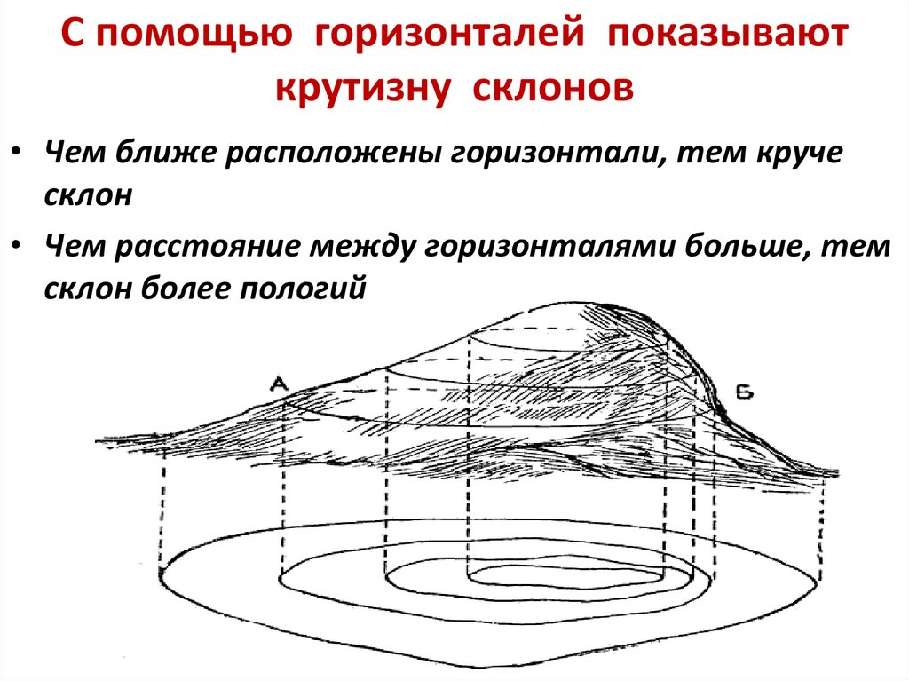

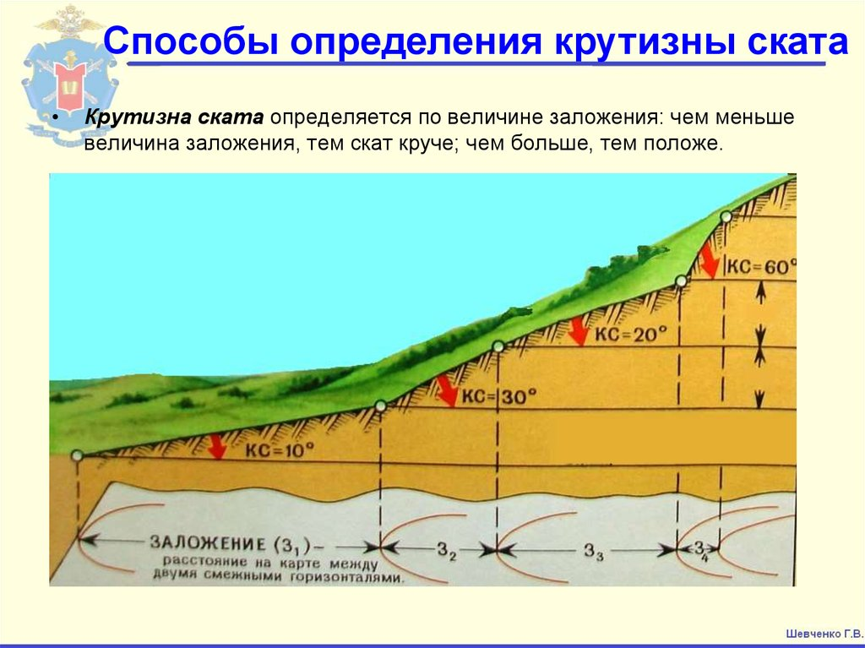

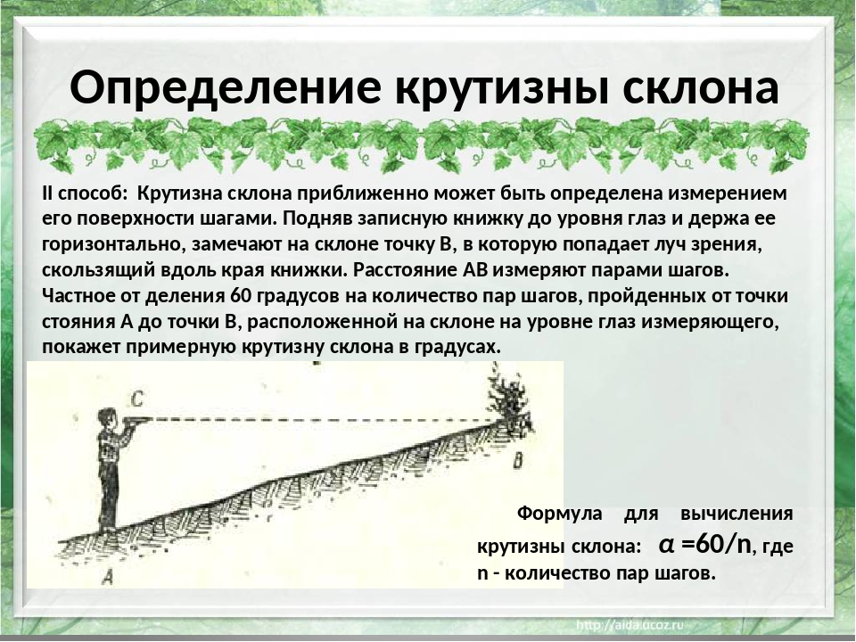
Способ изображения рельефа горизонталями - ведущий и по отношению к топографическим и туристским крупномасштабным картам. На спортивных картах рельеф показан исключительно горизонталями. Только следует помнить, что горизонтали на спортивных картах показывают не абсолютную высоту расположения точек местности, а относительную - в сравнении с самой высокой или низкой точкой района, «охваченного» картой. Однако на мелкомасштабных географических картах, на некоторых туристских картах, для увеличения наглядности изображения рельефа используют так же и другие способы.
Способ гипсометрической окраски применяют на мелкомасштабных картах для того, чтобы повысить их наглядность. В данном случае интервалы между горизонталями (гипсометрические ступени) окрашивают в соответствии с принятой цветовой шкалой. На учебных физических картах рельеф суши чаще всего дается в зелено-желто-коричнево-оранжевой шкале. При этом темно-оранжевый цвет соответствует наибольшим высотам местности, зеленый - наименьшим высотам. Для создания еще большей выразительности при изображении рельефа используют способ отмывки, где кроме шкалы цветов, применяют прием изображения горных склонов со светотенями. Для изображения форм рельефа не выражающихся горизонталями: резких уступов, оврагов, обрывов и т.д. - применяют специальные условные знаки. Они так же даются коричневым цветом. На туристских картах такими знаками четко прорисованы горные обрывы (сбросы).

